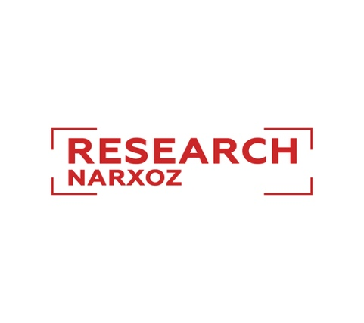

Студенттік ғылыми конференциясы 2020

Қымбатты Нархоз университетінің студенттері,

Сіздердің назарларыңызға студенттік ғылыми конференциясына зерттеу жұмыстарын қабылдау басталғанын хабарлаймыз. Конференцияға Нархоз университетінің бакалавр және магистратура студенттері қатыса алады.

Тақырыптық секциялар:

- Экономика және қаржы
- Менеджмент және кәсіпкерлік
- Мемлекеттік саясат және құқық
- Қоғам және өлкетану
- Экология және тұрақты даму

Талаптар:
Статьяларды Student.research.club01@gmail.com -ға жіберу қажет.
Барлық жұмыстар анонимді түрде рецензиялауды өтеді.
Бас парақты толтырғаныңызға көз жеткізіңіз *

Мәліметтер:
Ғылыми жұмыс (2,000 сөзден тұратын)
Аңдатпа 3 тілде болуы керек (қазақ, орыс, ағылшын, 100-150 сөз)
Ең кем дегенде 14 әдебиет
Times New Roman, 12 шрифт, 1.5. аралық
Тілдер: қазақ, орыс, ағылшын

Мерзімі:
Жұмыстарды қабылдау мерзімі 2020 жылдың 27 наурызына дейін

Конференция 2020 жылдың 22 сәуірінде өтеді

Конференциядан кейін таңдалған мақалалар электрондық конференция материалдар жиынтығында жарияланады.

Сұрақтар бойынша ari@narxoz.kz хабарласыңыздар.

Басты бет*

Автордың аты-жөні

Жұмыстың тақырыбы

Мамандық

Оқу курсы

Email

Телефон номері

